

Terminsprogram äventyraravdelningen Fjälldjuren Hösten 2023
Ons 30/8 Terminsstart – Fångarna på fortet Sandviken
Ons 6/9 klättring och hajkförberedelser Sandviken
Lör-sön 9-10/9 Klätterhajk Stugun
Ons 13/9 Genrepet Sandviken
Tors 21/9 (OBS!) Scouternas fredsdag Lugnvik
Sön 24/9 Myrtussen patrulltävling Lit
Ons 27/9 Vassa verktyg 1 Lokalen Gränsgatan
Ons 4/10 Vassa verktyg 2 Sandviken
Ons 11/10 Vassa verktyg 3 Sandviken
Ons 18/10 Patrullmöte Hemma hos…
Ons 25/10 Boda Borg med hela kåren Multichallenge
Ons 1/11 Höstlov – inga scouter
Ons 8/11 Kväll på muséet Jamtli
Ons 15/11 Rep 1 Lokalen Gränsgatan
Ons 22/11 Rep 2 Lokalen Gränsgatan
Ons 29/11 Rep 3 Lokalen Gränsgatan
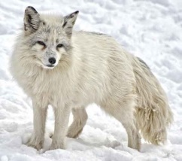

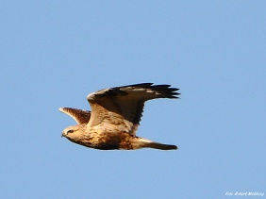
Ons 6/12 Julavslutning

På onsdagar träffas vi 18,30-20,00 (ibland 20,30) Vi är oftast ute så ta på varma, oömma kläder och pannlampa.
Årsavgiften är 300 kr, om du inte var med under vårterminen och betalade då, betalar du den nu till bg. 5797-6102 eller swish 123 374 98 43
Om du funderar över något eller har förhinder att komma hör du av dig till oss.
Åsa 070-2624067, asa-green@outlook.com
Magnus 070-5123621, magnus.myrenhammar@nsf.scout.se

